Requisitos del Sistema Web SoyPilo

Juan Jose Boada Salazar
Miguel Armando Quintero
Darin Steven Quintero
SENA- Servicios Nacional de Aprendizaje
CIES- Centro de la Indrustria, la Empresa y los Servicios
Ficha: 3233929: Levantamiento de Requisiotos
Instrutor: Azucena Atuesta
Ocaña, 2026
Tabla de Contenido
Introducción 2
Propósito 3
Alcance 3
Justificación 3
Objetivos 4
Objetivo General 5
Objetivos Específicos 5
Definiciones, Acrónimos y Abreviaturas 6
Visión general del documento 11
Perspectiva del producto 11
Funciones del producto 11
Gestión de producto ejemplo 12
Características de los usuarios 13
Restricciones 14
Suposiciones y dependencias 14
Requerimientos futuros 14
REQUISITOS ESPECÍFICOS 15
Conclusión 44
WebGrafia 45

Introducción
Actualmente, los colegios requieren tecnológia que permitan agilizar la gestión académica y administrativa, asegurando un seguimiento más eficiente de la información. La web educativa que se propone, busca responder a esta necesidad, ofreciendo un sistema para ver el registro y seguimiento de calificaciones, asistencias de los estudiantes y reportes de los docentes.
Este proyecto tiene como objetivo principal facilitar el trabajo tanto de los docentes como de los administradores, al enfocar la información en una plataforma digital accesible, confiable y segura. Mediante este sistema, se espera mejorar el orden y la organización en los procesos académicos, reduciendo errores en el manejo manual de los datos y agilizando la comunicación entre los todos los del plantel educativo.
Este documento presenta los requisitos funcionales y no funcionales que guiaran el desarrollo del proyecto, asegurando que el producto final cumpla con las necesidades comentadas acontinuacion y brinde una experiencia adecuada para estudiantes, docentes y administradores.

Propósito
El propósito de este documento es definir los requisitos del proyecto educativo, proporcionando una guía clara para su desarrollo y ejecución. Ademas, buscamo en este documento definir los requisitos funcionales y no funcionales del proyecto educativo. Otro de los propósitos de este documento es que el cliente final sepa que le va a ofrecer el producto final, una web confiable, segura y fácil de usar donde se evidencie fotos de sus funciones y a que va a tener acceso cada uno de los roles.

Alcance
Este proyecto educativo está diseñado para mejorar la calidad del aprendizaje mediante el uso de herramientas tecnológicas y metodologías activas. Este proyecto esta diseñado para mejorar la organización de las escuelas mediante el uso de herramientas tecnológicas.

Justificación

La gestión academica tradicional en muchos colegios suele usarse de manera manual o mediante herramientas poco convencionales, lo que genera desorganizacion, duplicación de los datos, errores en los registros de los docentes y dificultad al momento de buscar alguna información. Estas problemáticas afectan a docentes, estudiantes y administradores, quienes necesitan contar con información precisa de manera rápida y organizada.
La implementación de una plataforma web permitirá organizar y agilizar los procesos de control de notas, asistencias y reportes de docentes, ofreciendo una solucion avanzada que mejore la eficiencia administrativa y academica.
Con esto buscamos:
- Reducir errores en los registros de la información
- Optimizar el tiempo de los administrativos y docentes
- Brindar a los estudiantes un acceso mas confiable y rápido a sus notas académicas
- Mejorar la comunicación entre la institución, los docentes y estudiantes
- Modernizar la institución y digitalizar la gestión escolar
El proyecto no solo soluciona una necesidad practica de organización, sino que también aporta calor a la calidad educativa de la institución,

Objetivos

Objetivo General
Desarollar una plataforma web llamada SoyPilo, que facilite la gestion academica y administrativa de las instituciones educativas, optimizando procesos, mejorando la comunicación y brindando ayudas digitales accesibles y seguras.

Objetivos Específicos
1. Diseñar los modulos para la gestion de estudiantes, Docentes, cursos y materias de manera digital
2. implementar funciones para el registro y consulta de calificaciones y las asistencias en tiempo real.
3. Optimizar la experiencia del usuario mediante una interfaz intuitiva, accesible y adaptable a diferentes dispositivos.

Definiciones, Acrónimos y Abreviaturas

IEEE | Instituto de ingenieros eléctricos y electrónicos: es la organización profesional técnica más grande del mundo, dedicada a promover la tecnología en beneficio de la humanidad a través de publicaciones, conferencias, y el desarrollo de estándares técnicos universales
SGBD | Sistema Gestor de Base de Datos: que es un software diseñado para crear, administrar y gestionar la información contenida en una base de datos.
UML | Lenguaje Unificado de Modelado: Un diagrama UML es una forma de visualizar sistemas y software utilizando el Lenguaje Unificado de Modelado (UML). Los ingenieros de software crean diagramas UML online para comprender los diseños, la arquitectura del código y la implementación propuesta de sistemas de software complejos.
PHP | PHP es un lenguaje de programación de servidor web, lo que significa que el código que escribimos se ejecuta en este antes de que el resultado sea enviado al navegador del usuario.
HTTPS | Protocolo seguro de transferencia de hipertexto: El protocolo de transferencia de hipertexto seguro (HTTPS) es la versión segura de HTTP, que es el principal protocolo utilizado para enviar datos entre un navegador web y un sitio web.
JAVASCRIPT | JavaScript es un lenguaje de programación diseñado en un principio para añadir interactividad a las páginas webs y crear aplicaciones web.
ERS | El ERS (Especificación de Requisitos de Software) es el documento base que describe los requisitos funcionales, no funcionales, reglas de negocio, casos de uso y condiciones que debe cumplir el software.
RF | Los requisitos funcionales son especificaciones detalladas que definen las acciones, comportamientos y funcionalidades que un sistema debe realizar para cumplir su propósito. En el contexto del software y los sistemas, describen lo que el sistema debe hacer, incluyendo las tareas que debe realizar, cómo interactuará con los usuarios y cómo responderá a diversas entradas o eventos. Estos requisitos son fundamentales para garantizar que el software cumpla con las expectativas de las partes interesadas y satisfaga las necesidades de negocio previstas.
RNF | Los requisitos no funcionales se centran en las características generales y el comportamiento del sistema en diversas condiciones. Abordan aspectos como el rendimiento, la usabilidad, la fiabilidad y la escalabilidad, garantizando que el sistema cumpla con los estándares de calidad y proporcione una experiencia de usuario satisfactoria.
FTP | FTP significa Protocolo de Transferencia de Archivos. Este protocolo de comunicación se utiliza para el intercambio de archivos entre un servidor y un cliente. El FTP es útil para transferir archivos entre ordenadores, ya sea a distancia o dentro de una red local, Los requisitos para usar FTP incluyen especificar un servidor de destino, proporcionar credenciales de acceso (usuario y contraseña) y definir los comandos de operaciones como "obtener" (descargar) y "poner" (subir) archivos.
REACT | ReactJS es una de las librerías más populares de JavaScript para el desarrollo de aplicaciones móviles y web. Creada por Facebook, React contiene una colección de fragmentos de código JavaScript reutilizables utilizados para crear interfaces de usuario (UI) llamadas componentes.
GIT | Git es un sistema de control de versiones que realiza un seguimiento de los cambios en los archivos. Git es especialmente útil cuando un grupo de personas y tú estáis haciendo cambios en los mismos archivos al mismo tiempo.  Normalmente, para hacerlo en un flujo de trabajo basado en Git, harías lo siguiente:  - Crear una rama a partir de la copia principal de archivos en los que tú (y tus colaboradores) estáis trabajando.  - Realizar modificaciones en los archivos de forma independiente y segura en tu propia rama personal.  - Dejar que Git fusione mediante combinación y de forma inteligente los cambios específicos en la copia principal de archivos, de modo que los cambios no afecten a las actualizaciones de otras personas.  - Dejar que Git realice un seguimiento de tus cambios y los de otras personas, por lo que todos siguen trabajando en la versión más actualizada del proyecto.
GITHUB | GitHub es una plataforma basada en la nube donde puedes almacenar, compartir y trabajar junto con otros usuarios para escribir código.  Almacenar tu código en un "repositorio" en GitHub te permite lo siguiente:  - Presentar o compartir el trabajo.  - Seguir y administrar los cambios en el código a lo largo del tiempo.  - Dejar que otros usuarios revisen el código y realicen sugerencias para mejorarlo.  - Colaborar en un proyecto compartido, sin preocuparse de que los cambios afectarán al trabajo de los colaboradores antes de que esté listo para integrarlos.

Visión general del documento
La visión del proyecto consiste en desarrollar una página web educativa que permita a las instituciones gestionar de manera eficiente y ordenada la información académica de estudiantes y docentes. Esta web busca optimizar procesos como el registro y gestión de calificaciones, asistencias y programas académicos, con la confianza del manejo de datos.
Está diseñada para ser segura, accesible y escalable, adaptándose a las necesidades de diferentes instituciones educativas, sin importar su tamaño. Esta web va a ofrecer diferentes roles entre estos el administrador, docente y el estudiante brindando a cada usuario las funciones necesarias para cumplir con sus responsabilidades académicas.
DESCRIPCIÓN GENERAL

Perspectiva del producto
El producto final será una plataforma educativa interactiva que facilite la organización de las notas y las asistencias de los estudiantes asi como el registro de los docentes y reportes, también facilitara la comunicación entre el estudiante y el docente y facilitara subir trabajos o guias de apoyo.

Funciones del producto
El sistema permitirá la gestión de notas, asistencias, reportes, trabajos, docentes y estudiantes.

Gestión de producto ejemplo
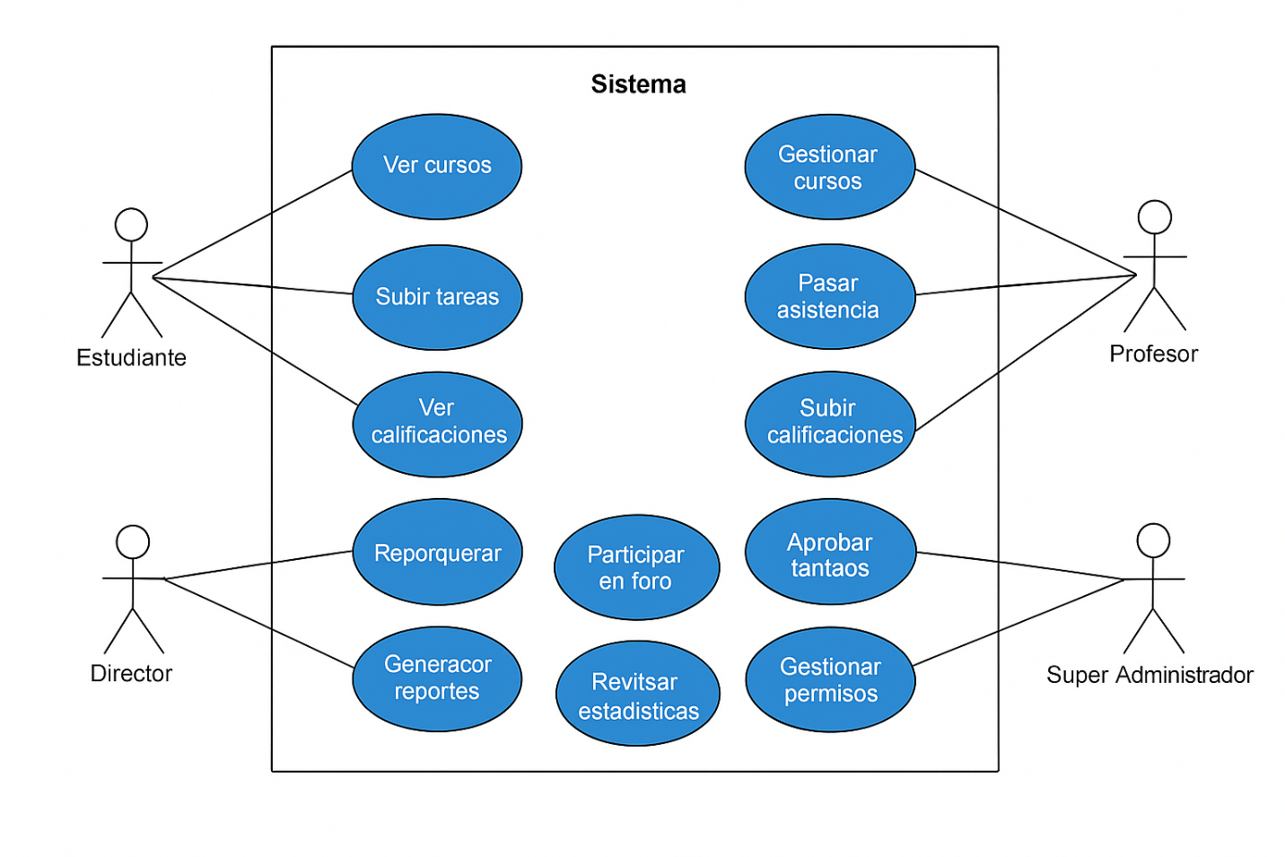

Características de los usuarios
Descripción de cada usuario o actor que interactúan con el sistema.
Tipo de usuario | ESTUDIANTE
Participación | El estudiante podrá revisar sus notas y promedios , además de subir trabajos a la plataforma

Tipo de usuario | PROFESOR
Participación | Registrar asistencia, Agregar tareas, subir notas.

Tipo de usuario | DIRECTIVO
Participación | Control de notas y asistencias

Tipo de usuario | SUPERADMINISITRADOR
Participación | Acceso total

Restricciones
La web debe tener diseño responsive para que sea accesible desde dispositivos móviles y cumplir con los estándares de accesibilidad

Suposiciones y dependencias
La Web debe estar dentro de un servidor robusto y seguro para los usuarios asegurando la fluidez del sistema

Requerimientos futuros
Identificación del requerimiento | RFU01
Nombre del requerimiento | Añadir Inteligencia Artificial para mejorar el aprendizaje
Tipo | Futuro
Descripción del requerimiento | Agregar un modulo de IA que analice el el rendimiendo de los estudiantes y agregue contenidos personalizados  alta
Prioridad | Alta

Identificación del requerimiento | RFU02
Nombre del requerimiento | Implementar un chatbot educativo
Tipo | Futuro
Descripción del requerimiento | Añadir un asistente virtual con IA que apoye a los estudiantes en dudas frecuentes y recomendaciones en sus asignaturas
Prioridad | Alta

Identificación del requerimiento | RFU03
Nombre del requerimiento | Señalar Riesgos de bajo rendimiendo academico
Tipo | Futuro
Descripción del requerimiento | Utilizar la IA para notificar el bajo rendimientos de los estudiantes con el fin de que recomiende guias de apoyo  Alta
Prioridad | Alta

Identificación del requerimiento | RFU04
Nombre del requerimiento | Evaluaciones de forma dinamica
Tipo | Futuro
Descripción del requerimiento | Utilizar IA para generar examenes ajustados al nivel de aprendizaje del estudiante
Prioridad | Alta

Identificación del requerimiento | RFU05
Nombre del requerimiento | Tutorias virtuales con IA
Tipo | Futuro
Descripción del requerimiento | Añadir un sistema de tutorías automáticas basadas en IA que brinden explicaciones y guías de estudio personalizadas a los estudiantes.
Prioridad | Alta

REQUISITOS ESPECÍFICOS

Identificación del requerimiento | RF01
Nombre del requerimiento | Registro por usuario
Tipo | Funcional
Descripción del requerimiento | El administrador deberá registrar al usuario previamente con correo electrónico y contraseña
Prioridad | Alta

Identificación del requerimiento | RF02
Nombre del requerimiento | Inicio de sesion
Tipo | Funcional
Descripción del requerimiento | El sistema deberá permitir al usuario previamente registrado su inicio de sesión con un numero de identificación dado por el administrador y su debida contraseña
Prioridad | Alta

Identificación del requerimiento | RF03
Nombre del requerimiento | Recuperacion de cuenta
Tipo | Funcional
Descripción del requerimiento | El sistema deberá permitir al usuario una opción de recuperación de cuenta por olvido de contraseña
Prioridad | Media

Identificación del requerimiento | RF04
Nombre del requerimiento | Registro automatico
Tipo | Funcional
Descripción del requerimiento | El sistema deberá permitir al usuario iniciar sesión con su cuenta de Gmail o Microsoft automaticamente
Prioridad | Media

Identificación del requerimiento | RF05
Nombre del requerimiento | Gestion de perfiles
Tipo | Funcional
Descripción del requerimiento | Ver y edita datos personales de los tres tipos de usuario: Profesor, Estudiante y Administrador
Prioridad | Media

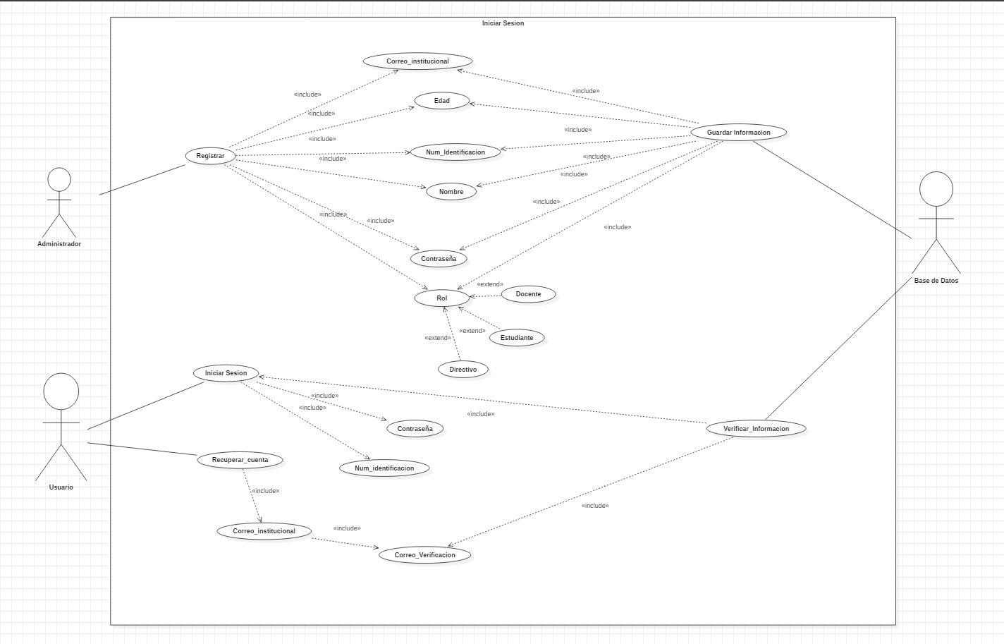

Identificación del requerimiento | RF06
Nombre del requerimiento | Creacion de cursos por parte de los administradores
Tipo | Funcional
Descripción del requerimiento | Los admins, podrán crear los cursos necesarios.
Prioridad | Alta

Identificación del requerimiento | RF07
Nombre del requerimiento | Inscripcion de estudiantes a materias
Tipo | Funcional
Descripción del requerimiento | El sistema deberá permitir poder inscribir a los estudiantes a sus materias.
Prioridad | Alta

Identificación del requerimiento | RF08
Nombre del requerimiento | Asignacion de materias a profesores
Tipo | Funcional
Descripción del requerimiento | Los admins, podrán asignar profesores a todas las materias correspondientes
Prioridad | Alta

.
Identificación del requerimiento | RF09
Nombre del requerimiento | Visualización de lista de cursos por usuario.
Tipo | Funcional
Descripción del requerimiento | Los usuarios podrán ver en que materias están participando
Prioridad | Alta

Identificación del requerimiento | RF10
Nombre del requerimiento | Gestión de asistencias
Tipo | Funcional
Descripción del requerimiento | El profesor podrá tomar asistencia de los estudiantes en cada clase.
Prioridad | Alta

Identificación del requerimiento | RF11
Nombre del requerimiento | Registro automático de fecha y hora
Tipo | Funcional
Descripción del requerimiento | El sistema guardara automáticamente la hora y la fecha de la asistencia.
Prioridad | Media

Identificación del requerimiento | RF12
Nombre del requerimiento | Carga de Calificaciones
Tipo | Funcional
Descripción del requerimiento | El profesor podrá subir las notas de trabajos tareas o evaluaciones.
Prioridad | Alta

Identificación del requerimiento | RF13
Nombre del requerimiento | Consulta de calificaciones
Tipo | Funcional
Descripción del requerimiento | El estudiante podrá ver sus notas.
Prioridad | Alta

Identificación del requerimiento | RF14
Nombre del requerimiento | Subida de trabajos
Tipo | Funcional
Descripción del requerimiento | Los estudiantes podrán subir sus tareas y actividades a la plataforma.
Prioridad | Alta

Identificación del requerimiento | RF15
Nombre del requerimiento | Descarga de trabajos enviados
Tipo | Funcional
Descripción del requerimiento | El profesor podrá descargar las tareas o actividades entregadas por los estudiantes.
Prioridad | Alta

Identificación del requerimiento | RF16
Nombre del requerimiento | Calificacion de trabajos y tareas
Tipo | Funcional
Descripción del requerimiento | El profesor podrá asignar notas a los trabajos enviados por los estudiantes.
Prioridad | Alta

Identificación del requerimiento | RF17
Nombre del requerimiento | Visualizacion de retroalimentacion
Tipo | Funcional
Descripción del requerimiento | El estudiante podrá leer las observaciones de el profesor en sus trabajos enviados.
Prioridad | Media

Identificación del requerimiento | RF18
Nombre del requerimiento | Sistema de notificaciones
Tipo | Funcional
Descripción del requerimiento | El sistema enviara notificaciones de nuevas tareas o trabajo calificado.
Prioridad | Media

Identificación del requerimiento | RF19
Nombre del requerimiento | Calendario de actividades
Tipo | Funcional
Descripción del requerimiento | El sistema deberá mostrar un calendario en el que estará las fechas de evaluaciones y tareas
Prioridad | Media

Identificación del requerimiento | RF20
Nombre del requerimiento | Chats internos
Tipo | Funcional
Descripción del requerimiento | Los usuarios podrán mandarse mensajes entre si.
Prioridad | Baja

Identificación del requerimiento | RF21
Nombre del requerimiento | Foro de discusion
Tipo | Funcional
Descripción del requerimiento | Cada materia tendrá un espacio de discusión grupal.
Prioridad | Baja

Identificación del requerimiento | RF22
Nombre del requerimiento | Subida de materiales de estudio
Tipo | Funcional
Descripción del requerimiento | El profesor podrá enviar documentos videos y presentaciones sobre la materia.
Prioridad | Alta

Identificación del requerimiento | RF23
Nombre del requerimiento | Descarga de materiales de estudio
Tipo | Funcional
Descripción del requerimiento | Los estudiantes podrán descargar el materia de estudio enviado por el profesor.
Prioridad | Alta

Identificación del requerimiento | RF24
Nombre del requerimiento | Filtro de busqueda
Tipo | Funcional
Descripción del requerimiento | El sistema permitirá buscar materias estudiantes y profesores.
Prioridad | Media

Identificación del requerimiento | RF25
Nombre del requerimiento | Generacion de reportes
Tipo | Funcional
Descripción del requerimiento | Los profesores podrán generar reportes de asistencia y notas.
Prioridad | Alta

Identificación del requerimiento | RF26
Nombre del requerimiento | Exportacion de reportes
Tipo | Funcional
Descripción del requerimiento | Los reportes dados podrán exportarse a pdf o Excel respectivamente.
Prioridad | Media

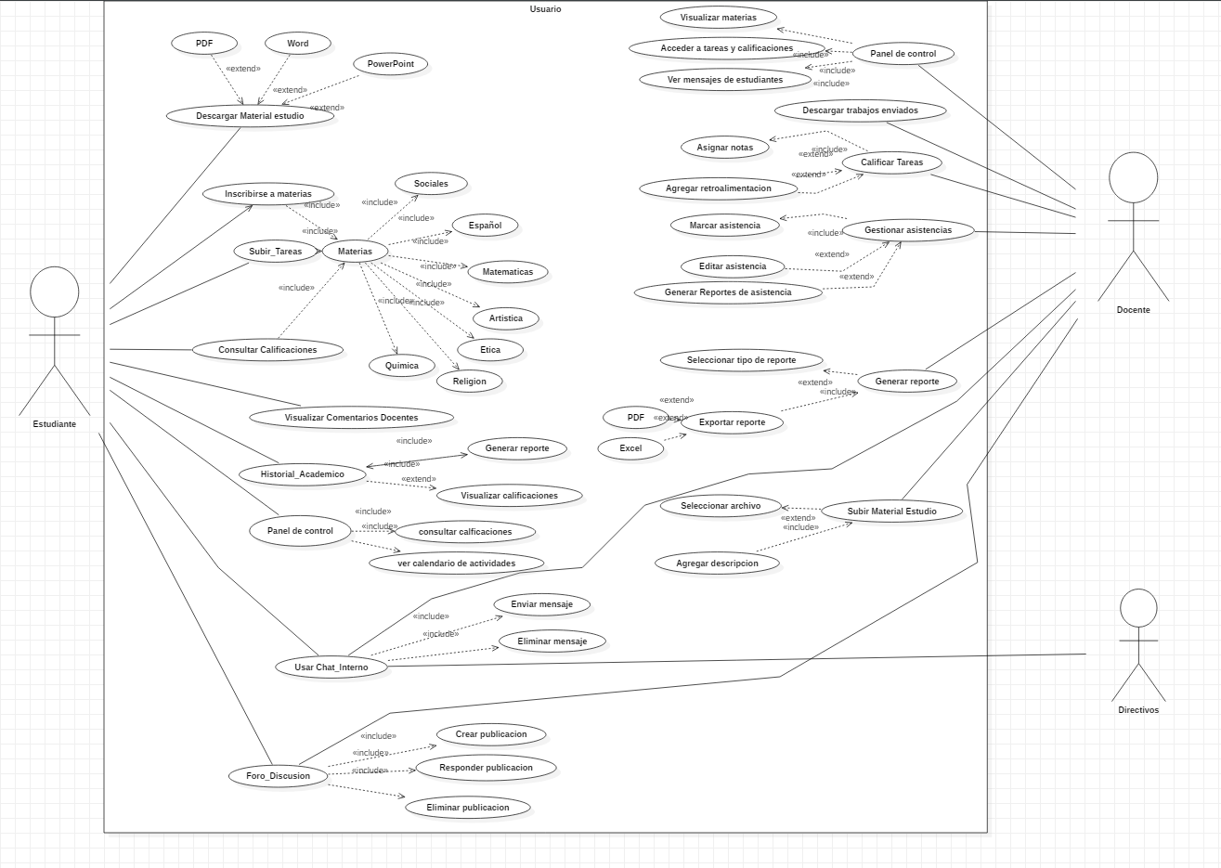
Identificación del requerimiento | RF27
Nombre del requerimiento | Gestion de roles
Tipo | Funcional
Descripción del requerimiento | El admin podrá modificar permisos de los usuarios
Prioridad | Alta

Identificación del requerimiento | RF28
Nombre del requerimiento | Bloqueo o eliminación de usuarios
Tipo | Funcional
Descripción del requerimiento | El admin, podrá eliminar o bloquear usuarios.
Prioridad | Alta

Identificación del requerimiento | RF29
Nombre del requerimiento | Historial de asistencia y calificaciones
Tipo | Funcional
Descripción del requerimiento | Cada estudiante podrá tener su historial académico.Lo
Prioridad | Media

Identificación del requerimiento | RF30
Nombre del requerimiento | Panel de control
Tipo | Funcional
Descripción del requerimiento | Los profesores tendrán un panel con sus materias
Prioridad | Alta

Identificación del requerimiento | RF31
Nombre del requerimiento | Panel de control para estudiantes
Tipo | Funcional
Descripción del requerimiento | Los estudiantes tendrán un panel con sus tareas pendientes y calificaciones.
Prioridad | Alta

Identificación del requerimiento | RF32
Nombre del requerimiento | Sistema de búsqueda de estudiantes
Tipo | Funcional
Descripción del requerimiento | Los profesores podrán buscar estudiantes de sus cursos
Prioridad | Media

Identificación del requerimiento | RF33
Nombre del requerimiento | Respaldo automatico
Tipo | Funcional
Descripción del requerimiento | El sistema guardara la información automáticamente en una base de datos.
Prioridad | Alta

Identificación del requerimiento | RF34
Nombre del requerimiento | Compatibilidad multi-dispositivo
Tipo | Funcional
Descripción del requerimiento | El sistema deberá adaptarse a celulares tablets y computadores.
Prioridad | Alta

Identificación del requerimiento | RF35
Nombre del requerimiento | Soporte para varios idiomas
Tipo | Funcional
Descripción del requerimiento | El sistema deberá permitir cambiar el idioma de la plataforma
Prioridad | Baja

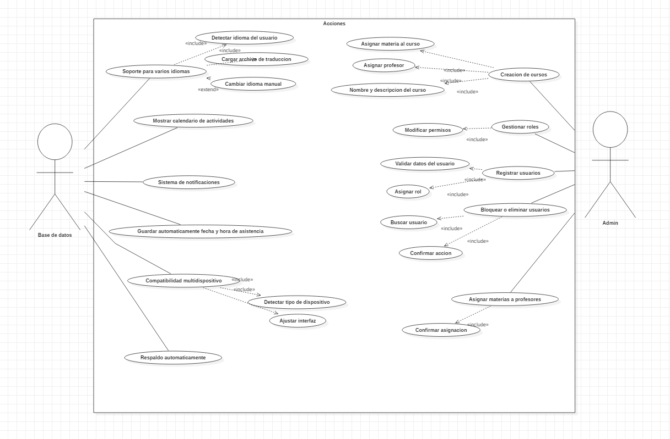

Identificación del requerimiento | RNF1
Nombre del requerimiento | Garantizar el funcionamiento del sistema
Tipo | No Funcional
Descripción del requerimiento | El sistema deberá estar 24/7 del tiempo disponible
Prioridad | Alta

Identificación del requerimiento | RNF2
Nombre del requerimiento | Optimizar el tiempo de respuesta
Tipo | No Funcional
Descripción del requerimiento | El sistema debe ejecutarse en menos de 3 segundos
Prioridad | Alta

Identificación del requerimiento | RNF3
Nombre del requerimiento | Soportar múltiples usuarios
Tipo | No Funcional
Descripción del requerimiento | El sistema debe soportar al menos los 200 usuarios simultáneamente
Prioridad | Alta

Identificación del requerimiento | RNF4
Nombre del requerimiento | Asegurar la escalabilidad
Tipo | No Funcional
Descripción del requerimiento | El sistema deberá poder ampliarse fácilmente para soportar más usuarios y datos
Prioridad | Alta

Identificación del requerimiento | RNF5
Nombre del requerimiento | Mantener la compatibilidad con navegadores
Tipo | No Funcional
Descripción del requerimiento | El sistema debe permitir funcionar en los navegadores Chrome, Firefox, Edge y Safari
Prioridad | Alta

Identificación del requerimiento | RNF6
Nombre del requerimiento | Compatibilidad con los dispositivos móviles
Tipo | No Funcional
Descripción del requerimiento | El sistema deberá ser accesible para los diferentes dispositivos móviles
Prioridad | Alta

Identificación del requerimiento | RNF7
Nombre del requerimiento | Adaptabilidad de la interfaz
Tipo | No Funcional
Descripción del requerimiento | La interfaz deberá adaptarse automáticamente a cualquier pantalla
Prioridad | Alta

Identificación del requerimiento | RNF8
Nombre del requerimiento | Resguardar datos sensibles
Tipo | No Funcional
Descripción del requerimiento | Los datos personales de los usuarios y académicos deben estar cifrados, con una buena protección
Prioridad | Alta

Identificación del requerimiento | RNF9
Nombre del requerimiento | Control de los accesos
Tipo | No Funcional
Descripción del requerimiento | El sistema deberá estar con un control de accesos y permisos
Prioridad | Alta

Identificación del requerimiento | RNF10
Nombre del requerimiento | Certificación en seguridad
Tipo | No Funcional
Descripción del requerimiento | El sistema deberá cumplir con los protocolos de seguridad como lo es HTTPS
Prioridad | Alta

Identificación del requerimiento | RNF11
Nombre del requerimiento | Fiabilidad de datos
Tipo | No Funcional
Descripción del requerimiento | Los datos no se deben alterar sin q tenga una autorización
Prioridad | Alta

Identificación del requerimiento | RNF12
Nombre del requerimiento | Respaldo automático de datos
Tipo | No Funcional
Descripción del requerimiento | El sistema debe de hacer respaldos automáticamente de la información o datos
Prioridad | Alta

Identificación del requerimiento | RNF13
Nombre del requerimiento | Gestión de fallos y recuperación
Tipo | No Funcional
Descripción del requerimiento | El sistema debe de poder hacer la recuperación de la información ante los fallos
Prioridad | Alta

Identificación del requerimiento | RNF14
Nombre del requerimiento | Interfaz intuitiva
Tipo | No Funcional
Descripción del requerimiento | La plataforma debe ser intuitiva y tener una buena accesibilidad para todos los roles
Prioridad | Alta

Identificación del requerimiento | RNF15
Nombre del requerimiento | Uso de lenguaje intuitivo
Tipo | No Funcional
Descripción del requerimiento | Los mensajes deben ser comprensibles y sin los tecnicismos innecesarios
Prioridad | Media

Identificación del requerimiento | RNF16
Nombre del requerimiento | Accesibilidad universal
Tipo | No Funcional
Descripción del requerimiento | El sistema debe permitir ser accesible para personas con discapacidad (EJ. WCAG)
Prioridad | Media

Identificación del requerimiento | RNF17
Nombre del requerimiento | Integración estética
Tipo | No Funcional
Descripción del requerimiento | La interfaz tiene q tener uniformidad en todas las secciones de la pagina
Prioridad | Media

Identificación del requerimiento | RNF18
Nombre del requerimiento | Agilizar adaptabilidad a la interfaz
Tipo | No Funcional
Descripción del requerimiento | El sistema debe ser comprensible para q los usuarios tengan un rápido aprendizaje
Prioridad | Alta

Identificación del requerimiento | RNF19
Nombre del requerimiento | Soporte documental del sistema
Tipo | No Funcional
Descripción del requerimiento | Deberá existir documentación para todos los usuarios y administradores
Prioridad | media

Identificación del requerimiento | RNF20
Nombre del requerimiento | Guía del código
Tipo | No Funcional
Descripción del requerimiento | El sistema deberá contener comentarios y guías para desarrolladores
Prioridad | Media

Identificación del requerimiento | RNF21
Nombre del requerimiento | Optimizar recursos
Tipo | No Funcional
Descripción del requerimiento | El sistema debe estar optimizado para q no consuma tanta memoria y CPU en el servidor
Prioridad | Alta

Identificación del requerimiento | RNF22
Nombre del requerimiento | Facilitar integración
Tipo | No Funcional
Descripción del requerimiento | El sistema debe permitir adaptarse a otros sistemas educativos
Prioridad | Media

Identificación del requerimiento | RNF23
Nombre del requerimiento | Actualizar sin perdidas
Tipo | No Funcional
Descripción del requerimiento | El sistema deberá actualizarse sin perder ninguna información almacenada
Prioridad | Alta

Identificación del requerimiento | RNF24
Nombre del requerimiento | Variedad de idiomas
Tipo | No Funcional
Descripción del requerimiento | El sistema debe adaptarse a diferentes idiomas de la interfaz
Prioridad | Baja

Identificación del requerimiento | RNF25
Nombre del requerimiento | Registro de auditoria
Tipo | No Funcional
Descripción del requerimiento | El sistema deberá almacenar las acciones realizadas por os usuarios
Prioridad | Alta

Identificación del requerimiento | RNF26
Nombre del requerimiento | Manejo de errores
Tipo | No Funcional
Descripción del requerimiento | El sistema debe permitir mostrar mensajes comprensibles y guías de solución
Prioridad | Media

Identificación del requerimiento | RNF27
Nombre del requerimiento | Cumplir regulaciones
Tipo | No Funcional
Descripción del requerimiento | El sistema debe de tener las leyes de seguridad (GDPR, Habeas data
Prioridad | Alta

Identificación del requerimiento | RNF28
Nombre del requerimiento | Automatizar el tiempo de carga
Tipo | No Funcional
Descripción del requerimiento | El sistema debe de responder en menos de 5 segundos
Prioridad | Alta

Identificación del requerimiento | RNF29
Nombre del requerimiento | Acceso universal
Tipo | No Funcional
Descripción del requerimiento | El sistema debe funcionar en los sistemas de Windows, Linux y MacOS
Prioridad | Media

Identificación del requerimiento | RNF30
Nombre del requerimiento | Gestionar versiones
Tipo | No Funcional
Descripción del requerimiento | El sistema debe de tener un control de las versiones para que no hayan conflictos
Prioridad | Media

Identificación del requerimiento | RNF31
Nombre del requerimiento | Resistencia a fallos
Tipo | No Funcional
Descripción del requerimiento | El sistema seguirá funcionando con algunos errores menores
Prioridad | Alta

Identificación del requerimiento | RNF32
Nombre del requerimiento | Validación automática
Tipo | No Funcional
Descripción del requerimiento | Se deberán implementar pruebas automáticas para el sistema
Prioridad | Media

Identificación del requerimiento | RNF33
Nombre del requerimiento | Uso offline
Tipo | No Funcional
Descripción del requerimiento | El sistema debe permitir almacenar el cache en caso de caídas breves del internet
Prioridad | Baja

Identificación del requerimiento | RNF34
Nombre del requerimiento | Despliegue rápido
Tipo | No Funcional
Descripción del requerimiento | El sistema deberá instalare en menos de 1 hora
Prioridad | Media

Identificación del requerimiento | RNF35
Nombre del requerimiento | Fácil de mantener
Tipo | No Funcional
Descripción del requerimiento | El sistema debe estar con diseños de mantenimientos futuros
Prioridad | Media

Conclusión
En conclusión, con este documento buscamos un análisis detallado de requisitos funcionales y no funcionales, además de su debida clasificación, para prevenir errores en su desarrollo y tener clara la ruta de funcionamiento. Estos requisitos son esenciales, ya que primero permiten definir con precisión qué debe hacer el sistema (requisitos funcionales) y cómo debe comportarse frente a condiciones externas o internas (requisitos no funcionales).
Tener en claro la diferencia es importante desde el comienzo del proyecto ya que facilita la planificacion diseño y implementacion del software, esto con el fin de mejorar la calidad de la entregar y garantizar la expectativas del usuario

WebGrafia

TÍTULO DEL DOCUMENTO | REFERENCIA
La biblioteca para interfaces de usuario web y nativas | https://es.react.dev/
Qué es JavaScript | https://www.arimetrics.com/glosario-digital/javascript
¿Qué es HTTPS? | https://www.cloudflare.com/es-es/learning/ssl/what-is-https/
PHP, ¿Qué es y cómo funciona? | https://www.webempresa.com/blog/php-que-es-y-como-funciona.html
Qué es un SGBD: Guía completa sobre los sistemas de gestión de bases de datos | https://www.hostinger.com/co/tutoriales/sgbd
Diagramas UML | https://miro.com/es/diagrama/que-es-diagrama-uml/
La guía definitiva sobre gestión de requisitos y ALM | https://visuresolutions.com/es/alm-guide/functional-vs-non-functional-requirements/
¿Qué es el FTP y Cómo Puedo Utilizarlo para Transferir Archivos? | https://kinsta.com/es/base-de-conocimiento/que-es-el-ftp/#qu-es-el-ftp
Qué es React: definición, características y funcionamiento | https://www.hostinger.com/co/tutoriales/que-es-react
Acerca de GitHub y Git | https://docs.github.com/es/get-started/start-your-journey/about-github-and-git#acerca-de-github

